電路板製作工具

製作電路板的程序如下：

電路板製作工具有三個：

- 電路板曝光機
- 電路板顯影機
- 電路板蝕刻機

顯影機與蝕刻機基本上是相同的，定時器及呼叫器需要三個，養魚用的打氣機需要兩個。

打氣機

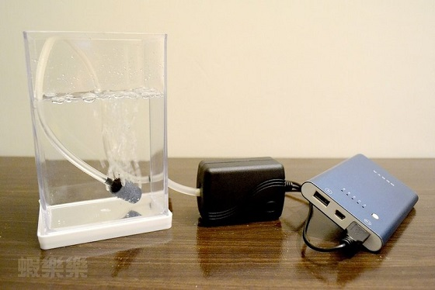

定時器

